PODGRZEWACZE PRZECIWPRĄDOWE PRPA

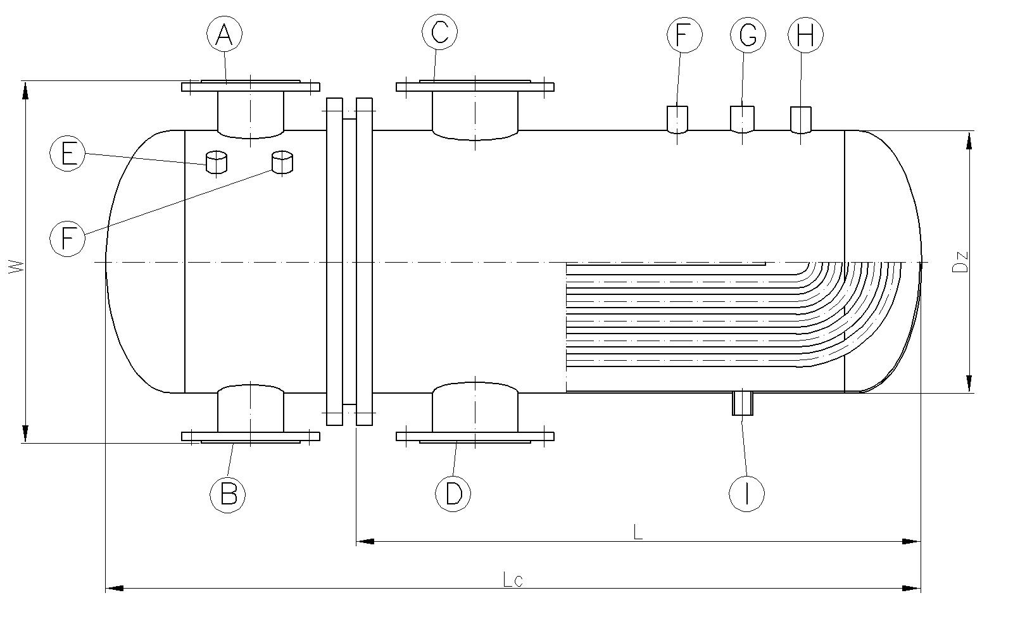

A – wlot czynnika grzejnego  B – wylot czynnika grzejnego  C – wylot czynnika ogrzewanego  D – wlot czynnika ogrzewanego  E – króciec manometru (gw. wew. Rp 3/4”) | F – króciec termometru (gw. wew. Rp 3/4”)  G – króciec zaworu bezpieczeństwa (gw. wew. Rp 1”)  H – króciec odpowietrzający (gw. wew. Rp 3/4”)  I – króciec spustowy (gw. wew. Rp1”)

Podgrzewacze przeciwprądowe to zbiorniki stanowiące element węzła cieplnego instalacji CO i CW. Przeznaczone są do podgrzewania wody do celów socjalnych i przemysłowych.

Mogą one pracować przy ciśnieniu roboczym do 6 bar oraz temperaturze 165 °C. Czynnikiem grzejnym może być woda lub para wodna.

Podgrzewacze przeciwprądowe produkujemy zgodnie z dyrektywą 97/23/WE w oparciu o własną dokumentację konstrukcyjną.

Wszystkie podstawowe elementy podgrzewacza wykonane są z materiałów atestowanych.

Podgrzewacze wyposażane są w wężownice wykonane z rur czarnych, miedzianych lub kwasoodpornych według życzeń Klientów. Zbiorniki zabezpieczamy antykorozyjnie od zewnątrz farbą podkładową. Istnieje również możliwość wykonania zbiornika ze stali kwasoodpornej lub w wersji ocynkowanej.

Wymiary produkowanych przez nas podgrzewaczy przeciwprądowych podaje tabela:

Wiel-  kość | Pojemn. zbior-nika wody | Pojemn.  układu  grzej-  nego | Dz | Lc | L | Średnice króćców |  | W | Wężownica |  | Wydajność |  | Masa  całkowita  podgrze-  wacza
 |  |  |  |  |  | A, B | C, D | W | Pow. | Masa | Czynnik grzejny para 0.6 MPa | Czynnik grzejny woda 150º/90ºC | Masa  całkowita  podgrze-  wacza
Wiel-  kość | dm³ | dm³ | mm | mm | mm | mm | mm | mm | m² | kg | kW | kW | kg
1 | 29 | 20 | 273 | 856 | 490 | 65 | 100 | 423 | 1 | 30 | 70 | 30 | 120
2 | 36 | 21 | 273 | 1121 | 755 | 65 | 100 | 423 | 1,5 | 38 | 105 | 45 | 139
3 | 47 | 23 | 273 | 1386 | 1020 | 65 | 100 | 423 | 2 | 48 | 140 | 61 | 160
4 | 59 | 25 | 273 | 1651 | 1285 | 65 | 100 | 423 | 2,5 | 58 | 175 | 76 | 182
5 | 70 | 26 | 273 | 1916 | 1550 | 65 | 100 | 423 | 3 | 67 | 210 | 91 | 201
6 | 94 | 30 | 273 | 2446 | 2080 | 65 | 100 | 423 | 4 | 85 | 280 | 121 | 230
7 | 96 | 59 | 406 | 1430 | 940 | 100 | 125 | 556 | 5 | 125 | 350 | 152 | 282
8 | 115 | 62 | 406 | 1630 | 1140 | 100 | 125 | 556 | 6 | 135 | 420 | 182 | 304
9 | 134 | 65 | 406 | 1830 | 1340 | 100 | 125 | 556 | 7 | 185 | 490 | 212 | 365
10 | 153 | 68 | 406 | 2030 | 1540 | 100 | 125 | 556 | 8 | 205 | 560 | 243 | 395
11 | 172 | 71 | 406 | 2225 | 1735 | 100 | 125 | 556 | 9 | 220 | 595 | 273 | 420
12 | 191 | 74 | 406 | 2425 | 1935 | 100 | 125 | 556 | 10 | 245 | 700 | 303 | 474
13 | 210 | 165 | 610 | 1550 | 865 | 150 | 200 | 722 | 12,5 | 296 | 875 | 379 | 676
14 | 250 | 170 | 610 | 1740 | 1055 | 150 | 200 | 722 | 15 | 337 | 1050 | 455 | 732
15 | 290 | 180 | 610 | 1925 | 1240 | 150 | 200 | 722 | 17,5 | 377 | 1225 | 531 | 786
16 | 330 | 190 | 610 | 2120 | 1435 | 150 | 200 | 722 | 20 | 415 | 1400 | 607 | 840
17 | 410 | 205 | 610 | 2500 | 1815 | 150 | 200 | 722 | 25 | 495 | 1750 | 759 | 950
18 | 490 | 370 | 812 | 2018 | 1152 | 200 | 250 | 1036 | 30 | 675 | 2100 | 911 | 1177
19 | 570 | 386 | 812 | 2228 | 1362 | 200 | 250 | 1036 | 35 | 747 | 2450 | 1062 | 1276
20 | 650 | 402 | 812 | 2438 | 1572 | 200 | 250 | 1036 | 40 | 832 | 2800 | 1214 | 1386
21 | 730 | 418 | 812 | 2648 | 1782 | 200 | 250 | 1036 | 45 | 910 | 3150 | 1366 | 1489
22 | 800 | 434 | 812 | 2858 | 1992 | 200 | 250 | 1036 | 50 | 985 | 3500 | 1518 | 1590
Wymiary, rozmieszczenie oraz ilości króćców przyłączeniowych mogą zostać zmienione zgodnie z indywidualnymi wymaganiami Zamawiającego

Zamówienia należy składać podając nazwę wyrobu (PRPA) oraz dobraną z tabeli wielkość podgrzewacza np. „Podgrzewacz przeciwprądowy PRPA-11”.

W przypadku wykonania wężownicy z rurek mosiężnych lub kwasoodpornych na końcu oznaczenia dodajemy „M” lub „K” np. „Podgrzewacz przeciwprądowy PRPA-7K”.

